Міністерство освіти і науки України
Львівський національний університет імені Івана Франка
Факультет електроніки та комп’ютерних технологій

Звіт
Про виконання лабораторної роботи №3
«Основи інтегральної електроніки. Вивчення схемотехніки та характеристик і параметрів інтегральних мікросхем»

Виконав:
Студент групи ФЕП-14c
Студент Шиманський М.В.

Перевірив:
Доцент Демків Лідія Степанівна

Львів 2026
Мета: Дослідження основ інтегральної електроніки. Вивчення схемотехніки та характеристик і параметрів інтегральних мікросхем
Хід роботи
Основні поняття та формули
- Операційний підсилювач (ОП) — це універсальна мікросхема з двома входами та одним виходом, яка дуже сильно підсилює сигнал. Вона є базовим елементом аналогової електроніки.
- Інвертуючий вхід (−) — вхід ОП, який перевертає сигнал «догори ногами» (змінює його знак або фазу на ${180}^{∘}$).
- Неінвертуючий вхід (+) — вхід ОП, який підсилює сигнал без зміни його знака (фаза залишається такою ж, як на вході).
- Напруга насичення ($U_{\text{нас}}$) — це максимальна напруга, яку ОП фізично може видати на виході. Вона обмежується рівнем джерел живлення ($U_{\text{вих}}≈±U_{\text{жив}}$).
Режими роботи та схеми
- Робота без зворотного зв'язку (Компаратор) — режим, у якому ОП просто порівнює два вхідні сигнали. Оскільки коефіцієнт підсилення величезний, навіть найменша різниця між входами миттєво заганяє вихід ОП у насичення ($±U_{\text{жив}}$).
- Від'ємний зворотний зв'язок (ВЗЗ) — з'єднання виходу ОП з його інвертуючим входом (−). ВЗЗ зменшує підсилення, але робить роботу схеми стабільною та передбачуваною.
- Позитивний зворотний зв'язок (ПЗЗ) — з'єднання виходу ОП з його неінвертуючим входом (+). Використовується для створення генераторів сигналів та перемикачів.
- Інвертуючий підсумовувальний підсилювач — схема, яка додає кілька вхідних напруг і змінює знак суми на мінус (бо сигнал подається на вхід −).
$$\text{Формула: }U_{\text{вих}}=-\left(\frac{R_{3}}{R_{1}}⋅U_{\text{вх1}}+\frac{R_{3}}{R_{2}}⋅U_{\text{вх2}}\right)$$
- Неінвертуючий підсилювач — схема, яка підсилює вхідний сигнал без зміни його знака.
$$\text{Коефіцієнт підсилення: }K=1+\frac{R_{1}}{R_{\text{д}}}$$
Генератор імпульсів та його параметри
- Генератор прямокутних імпульсів (Мультивібратор) — автоколивальна схема, де ОП охоплений одразу двома зворотними зв'язками: ВЗЗ (через $RC$-ланцюг) та ПЗЗ (через дільник на резисторах).
- $RC$-ланцюг ($R_{1},C_{1}$) — коло, яке задає час заряду та розряду конденсатора. Саме воно визначає період ($T$) та частоту ($f$) генерації:
  - Більша ємність $C_{1}$ або опір $R_{1}$ $→$ конденсатор заряджається повільніше $→$ хвиля стає довшою за часом (частота зменшується).
- Напруга живлення ($V_{1},V_{2}$) — визначає лише амплітуду (висоту) прямокутних імпульсів у Вольтах і не впливає на їхню частоту.
- Час наростання фронту ($t_{r}$) — час, за який вихід ОП перемикається від мінімального значення до максимального (показник швидкодії мікросхеми).

- Вивчення теоретичних відомостей.
- Приступаю до виконання першого завдання
- Виконую пункт А
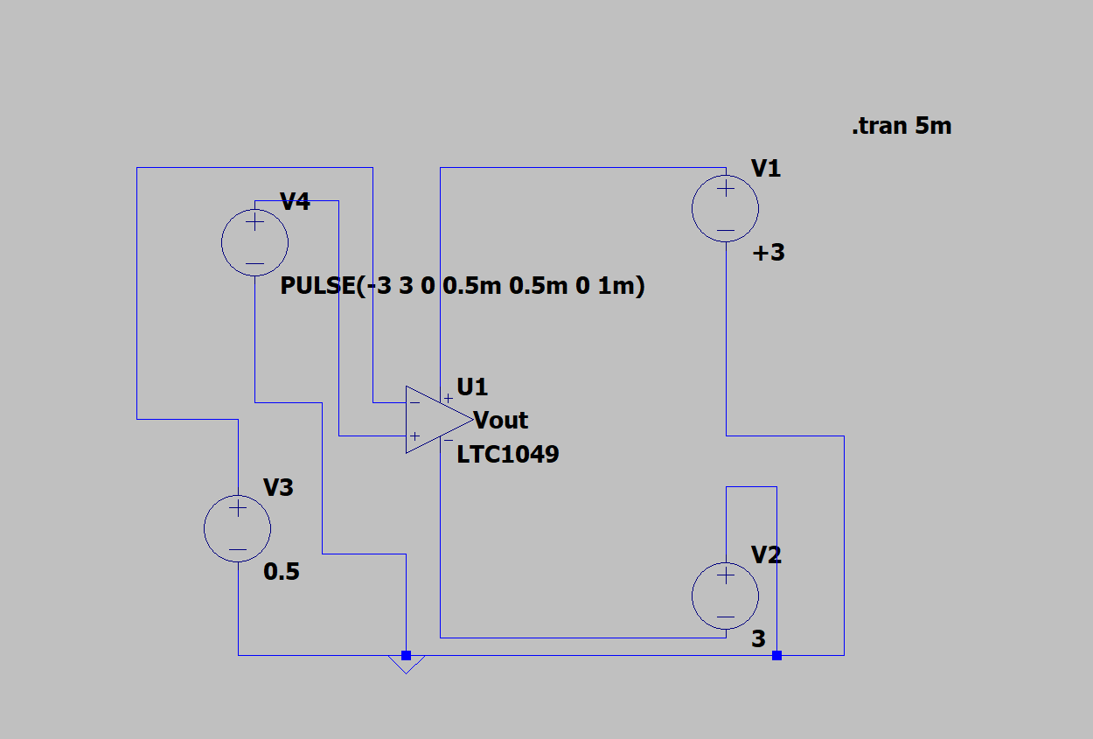
рисунок 1 (схема досліджень ОП без зворотного зв’язку)
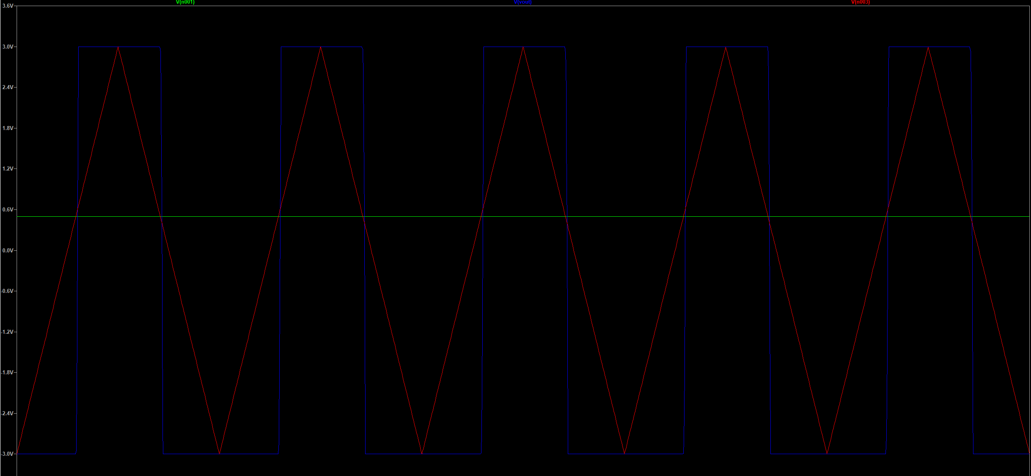
рисунок 2 (типові осцилограми вхідного сигналу та отриманих імпульсів на виході ОП)
U(R3)​, В | 0,5 | 1,0 | 1,5 | 2,0 | 3,0
$$t_{"1"}$$ | 417 us | 333 us | 250 us | 167 us | 0 us
us – мікросекунд (10^-6)
- Виконую пункт Б
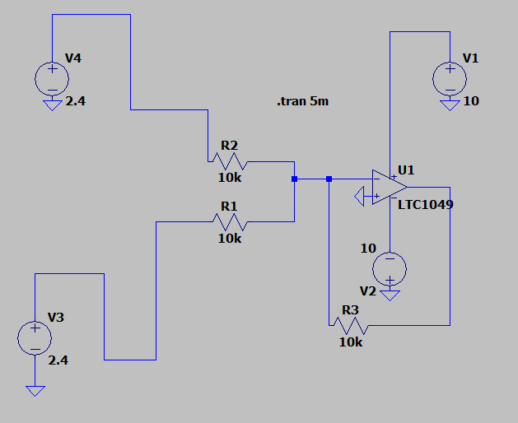
рисунок 3 (схема підсумувального ОП з інверсією)
$$U_{\text{вих}}=-\left(\frac{R3}{R1}⋅U_{\text{вх1}}+\frac{R3}{R2}⋅U_{\text{вх2}}\right)$$
R1, кОм | R2, кОм | Uвх1​, В | Uвх2​, В | Uвих​ за формулою, В | Uвих​ LTspice (XMM3), В
8 | 8 | 0,5 | 0,5 | -1,25 | -1,25
6 | 6 | 0,5 | 0,5 | -1,67 | -1,67
4 | 4 | 0,5 | 0,5 | -2,50 | -2,50
2 | 2 | 0,5 | 0,5 | -5,00 | -5,00

- Виконую пункт В
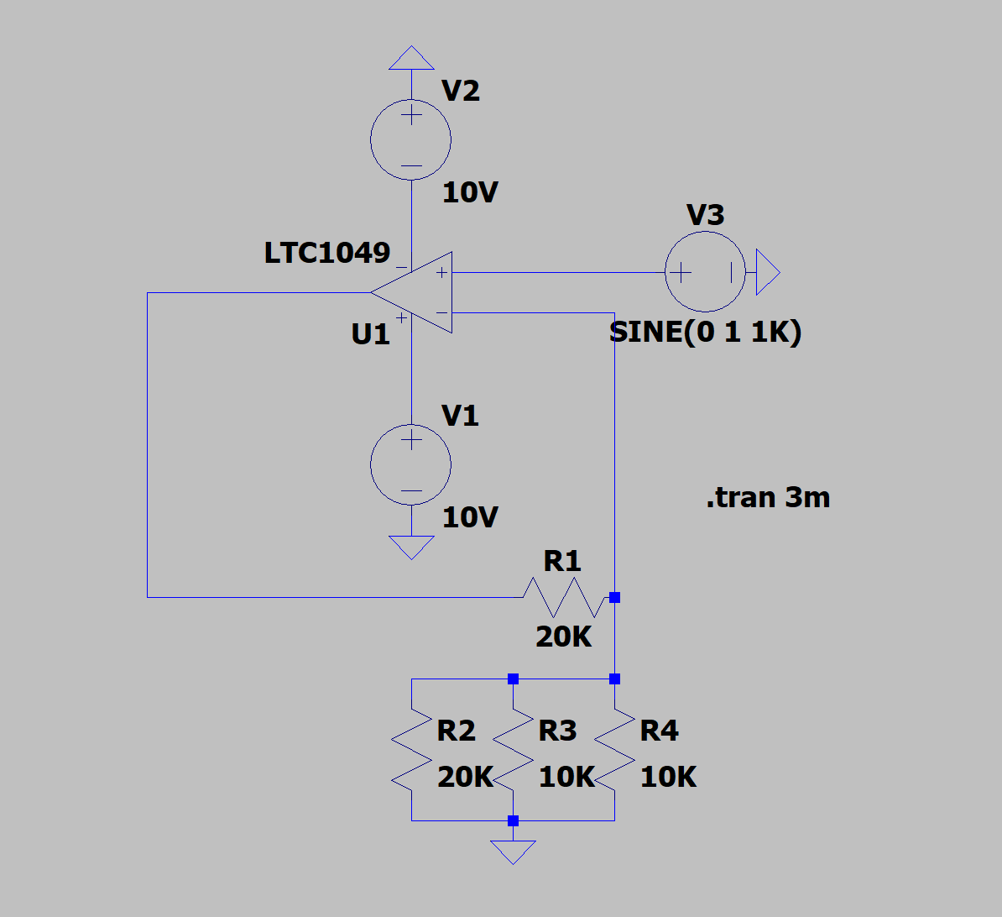
рисунок 4 (принципова схема неінвертуючого ОП)
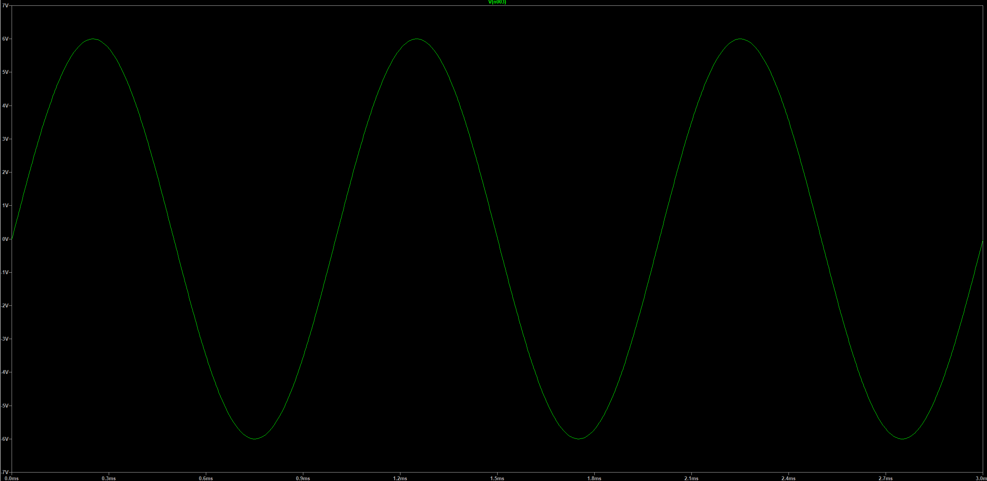
рисунок 5 (осцилограма вхідного сигналу неінвертуючого ОП)
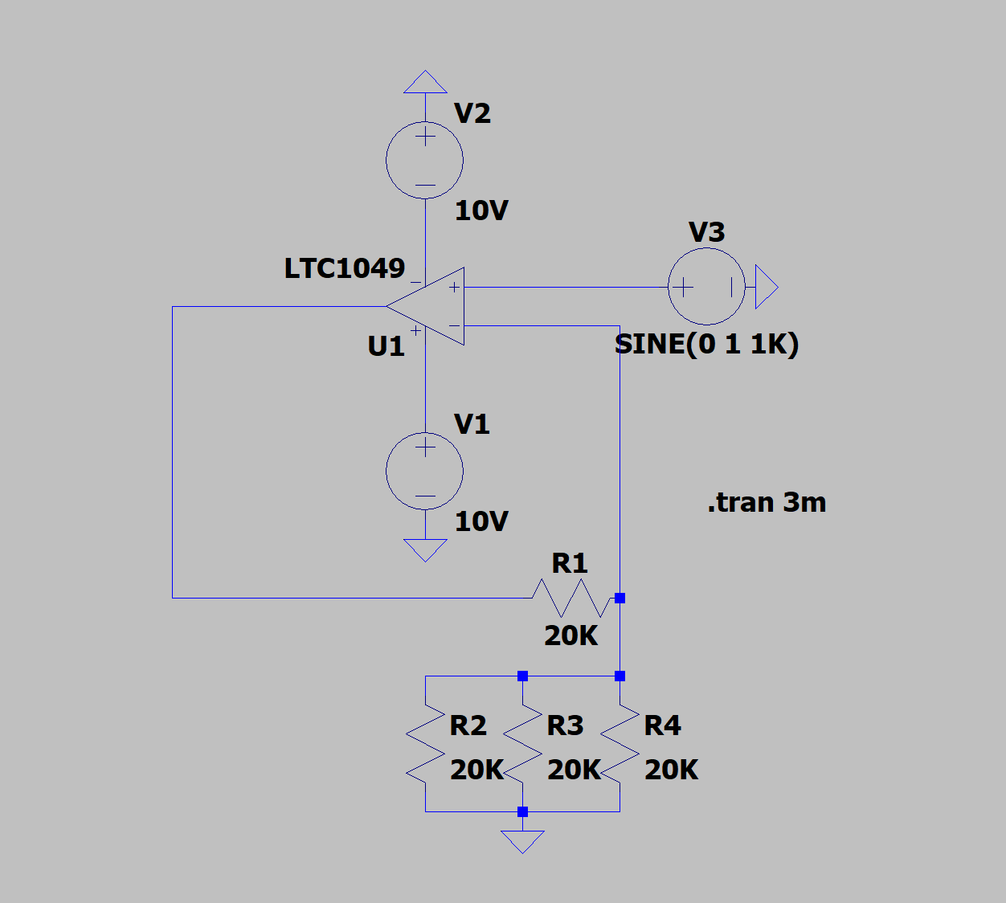
рисунок 6 (принципова схема неінвертуючого ОП з оновленим опором)
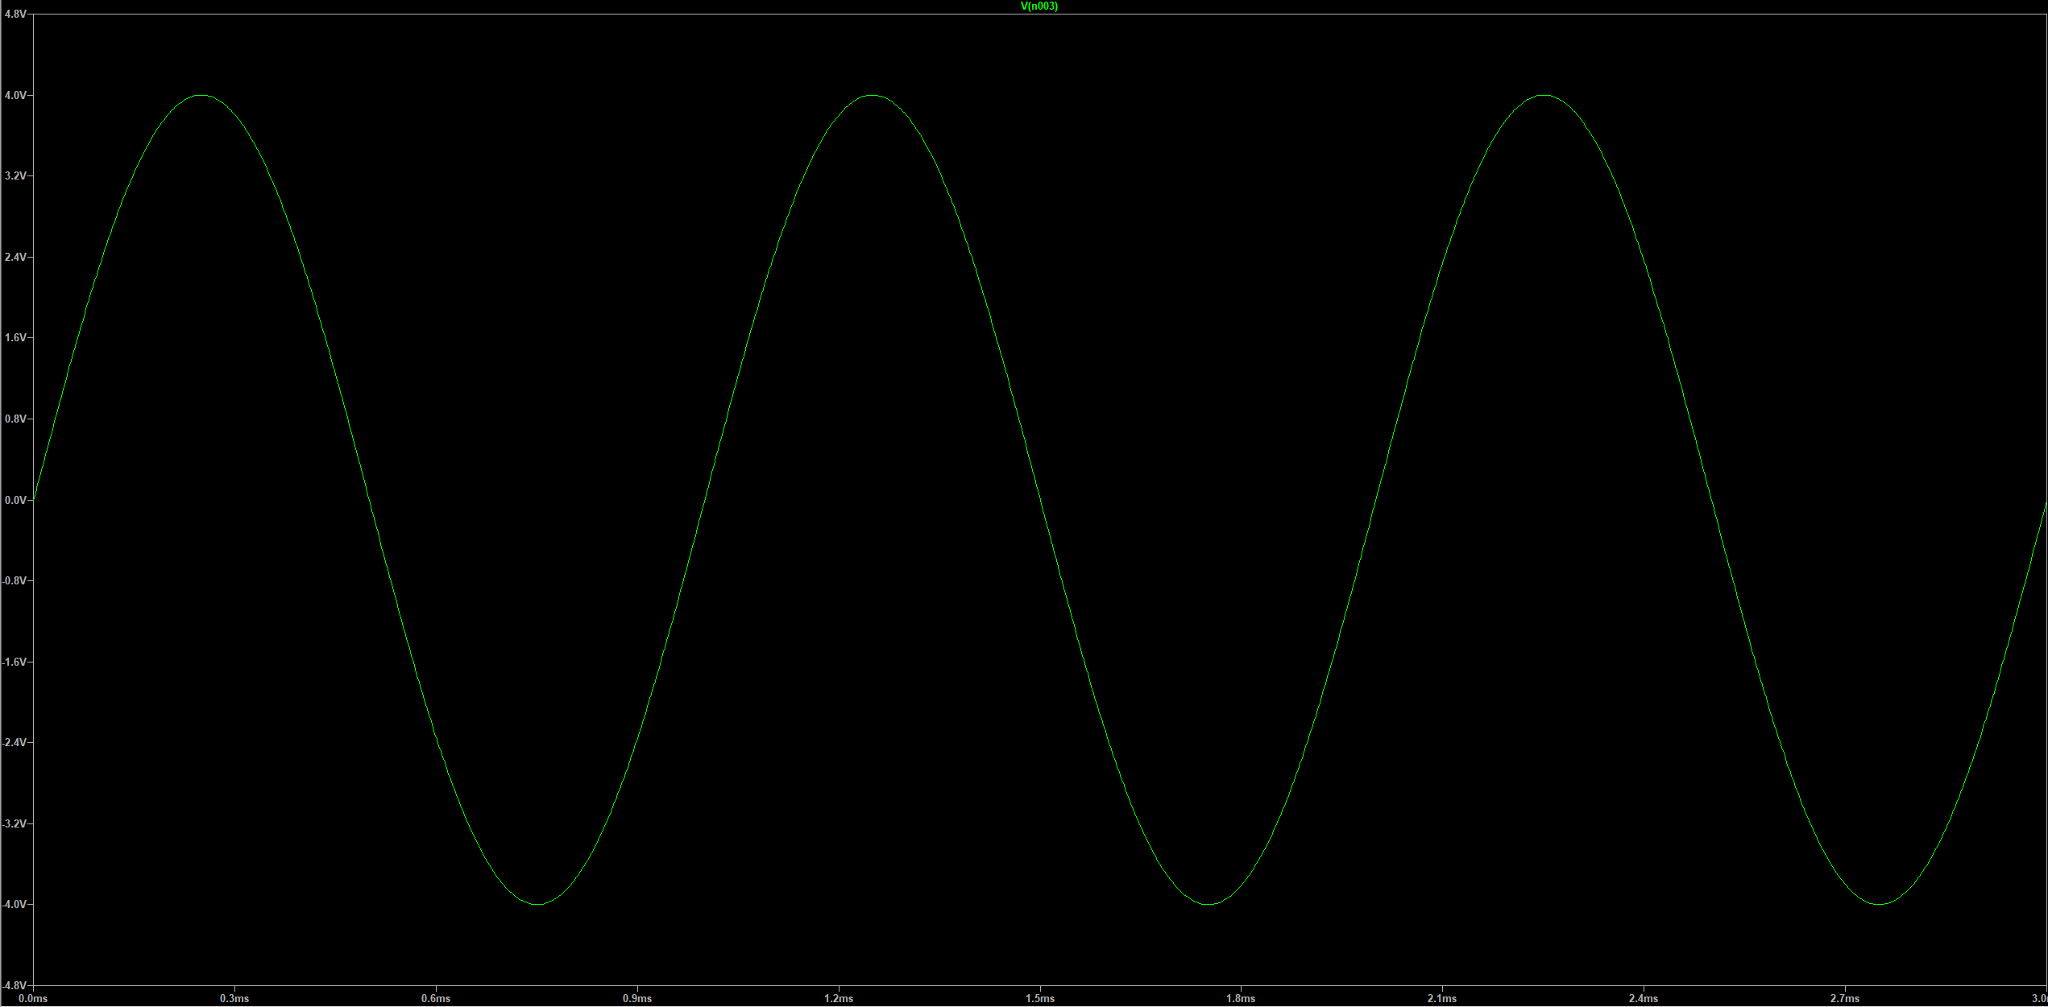
рисунок 7 (оновлена осцилограма вхідного сигналу неінвертуючого ОП)
- Виконую пункт Г
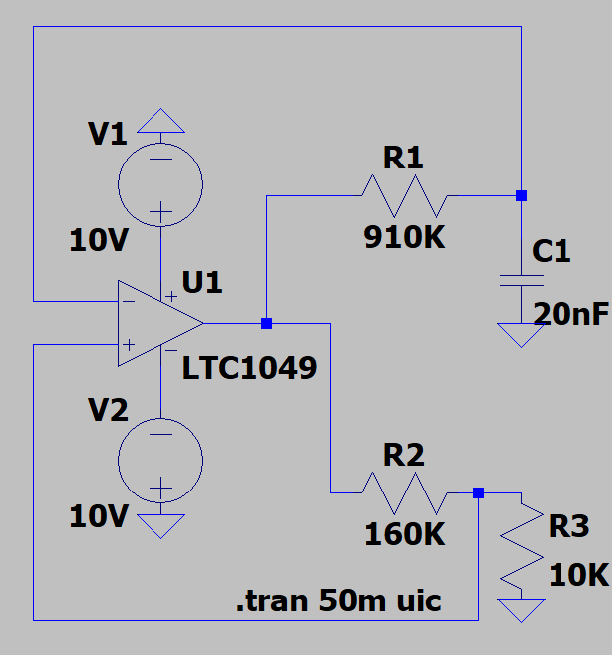
рисунок 8 (принципова схема генератора прямокутних імпульсів із застосуванням від’ємного та додатного зворотних зв’язків
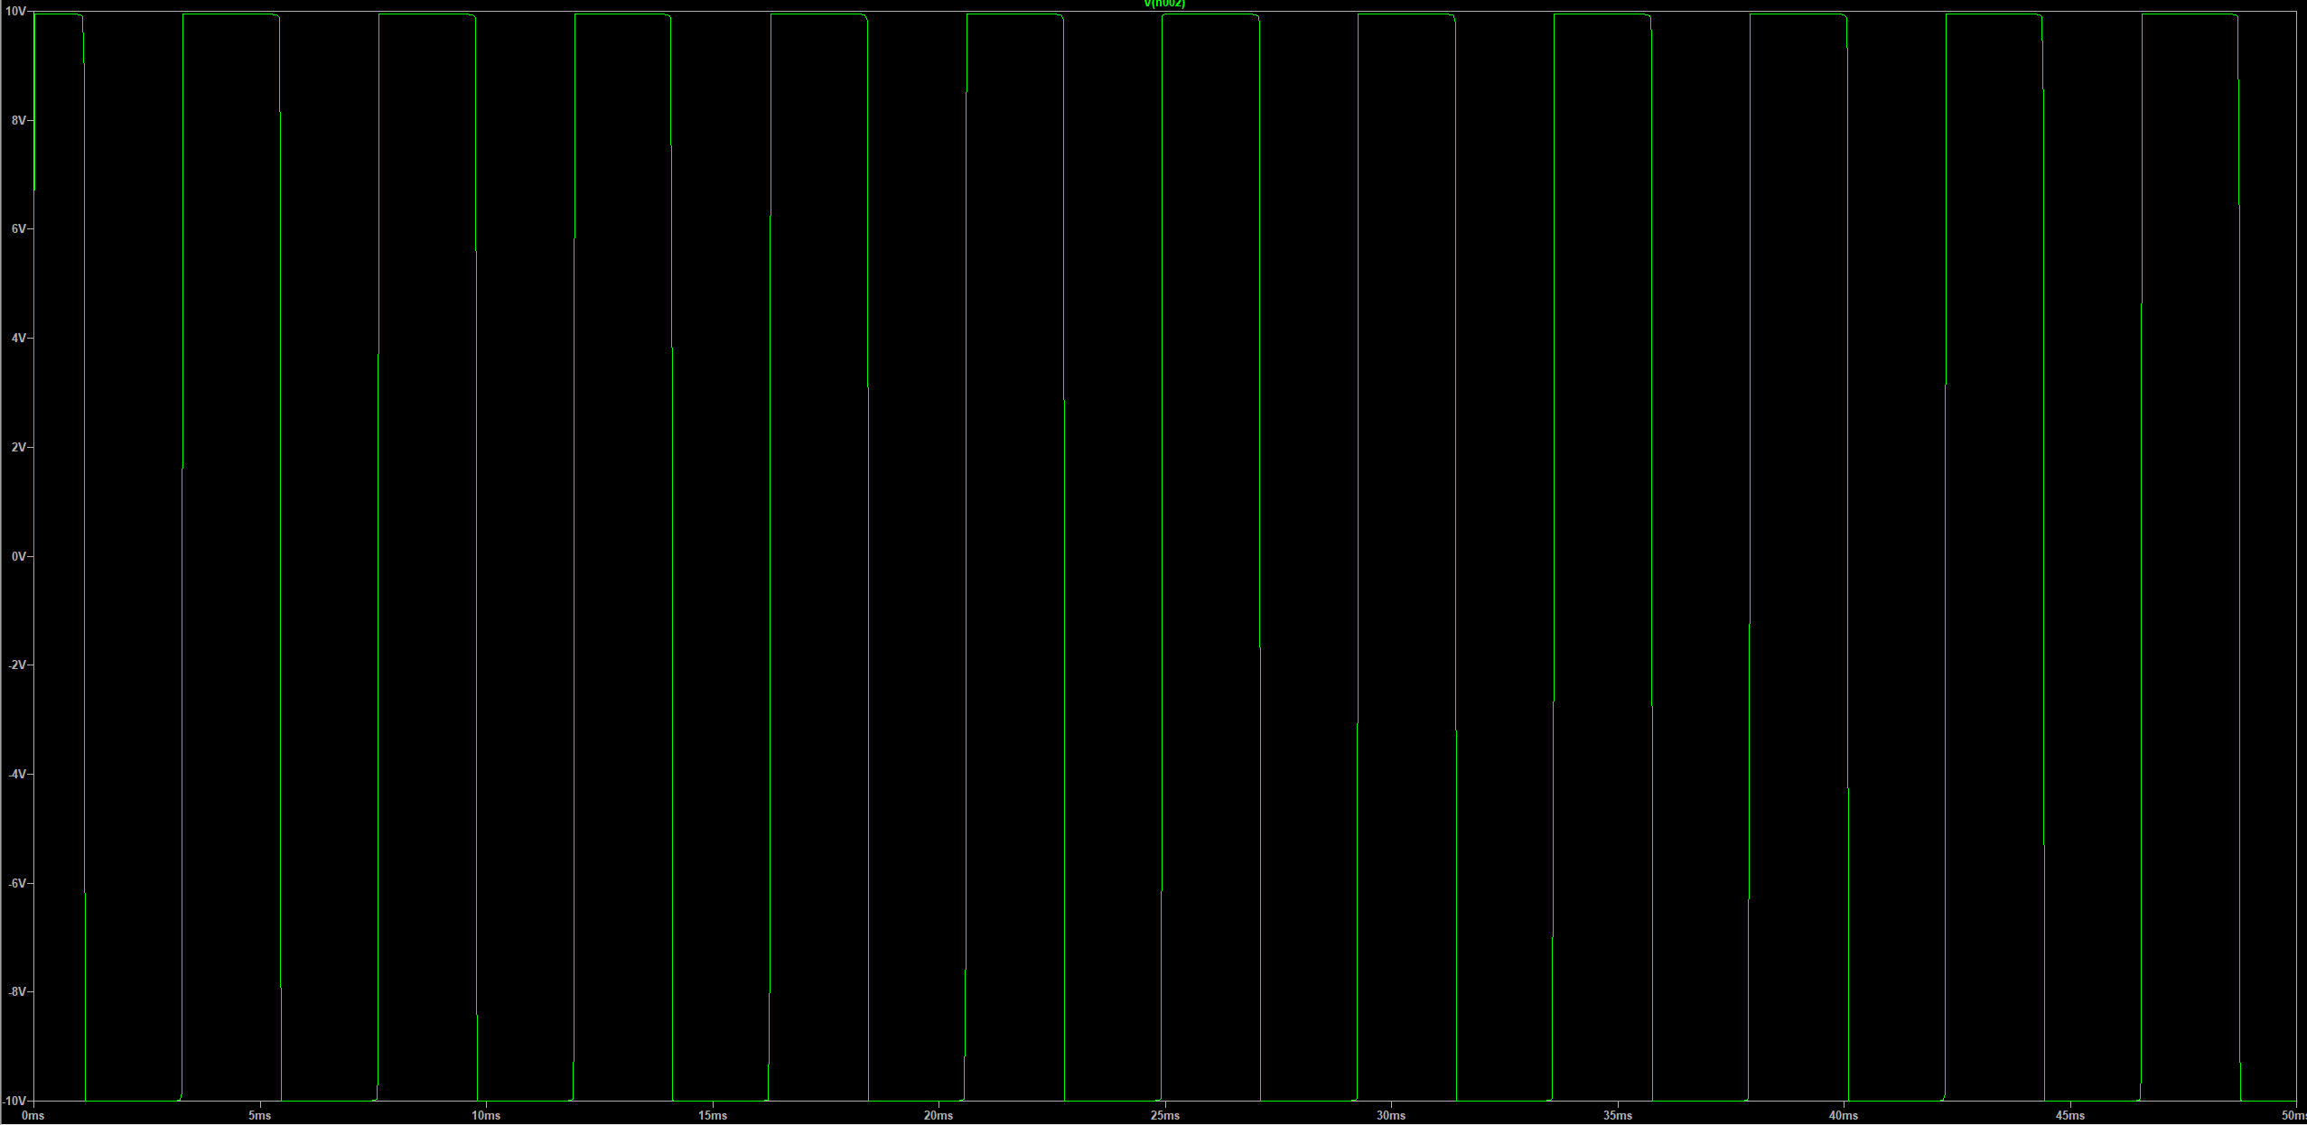
рисунок 9 (осцилограма типових прямокутних імпульсів, генерованих схемою на рисунку 8)
Змінюючи параметри елементів у середовищі симуляції LTspice, було встановлено такі закономірності:
• Опір резистора R1 та ємність конденсатора C1 (інвертуючий RC-ланцюг) безпосередньо визначають час заряду й розряду конденсатора, що задає період та частоту генерації прямокутних імпульсів (збільшення R1 або C1 зменшує частоту генерації). Резистори дільника R2 та R3 визначають пороги перемикання компаратора.
• Напруга живлення ОП (V1, V2) визначає рівні насичення операційного підсилювача, тобто впливає виключно на амплітуду (висоту) вихідних прямокутних імпульсів, не змінюючи при цьому їхню частоту.
Висновок: у ході виконання лабораторної роботи №3 було досліджено схемотехніку, характеристики та основні режими роботи інтегральних операційних підсилювачів (на прикладі мікросхеми LTC1049) за допомогою середовища симуляції LTspice.
Під час роботи було виконано такі завдання:
- Досліджено роботу ОП у відкритому контурі (без зворотного зв'язку) та визначено часові параметри перемикання.
- Проаналізовано схему інвертуючого підсумовуючого підсилювача, підтверджено повну відповідність теоретичних розрахунків за формулою
$U_{\text{вих}}=-\left(\frac{R3}{R1}⋅U_{\text{вх1}}+\frac{R3}{R2}⋅U_{\text{вх2}}\right)$ результатам моделювання.
- Досліджено неінвертуючий підсилювач із різними значеннями опорів у колі зворотного зв'язку та перевірено коефіцієнт підсилення.
- Зібрано та налаштовано автоколивальний генератор прямокутних імпульсів із комбінованим позитивним та від'ємним зворотним зв'язком. Практично досліджено залежність частоти та амплітуди генерованих імпульсів від параметрів RC-ланцюга та напруги живлення.

